

VY_32_INOVACE_04_Vlastivěda_
5. ročník_02_Belgie

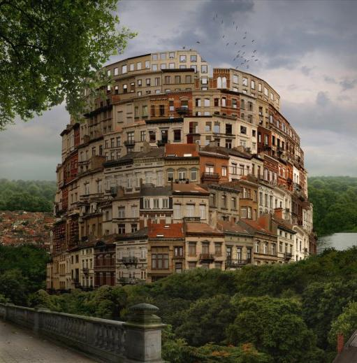

Autor: Mgr. Hana Jarochová, ZŠ a MŠ Hazlov, okr. Cheb
Vytvořeno: duben 2012

- Doplň k šipkám chybějící údaje týkající se Belgie a jejího okolí.

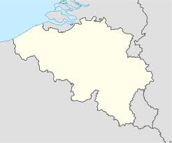
Severní moře

Francie
Brusel
Lucembursko

Německo
Severní moře
Nizozemsko

- Symbolem Bruselu je zvláštní stavba postavená jako exponát světové výstavy EXPO v roce 1958 připomínající molekulu železa. Jak se tato stavba jmenuje?
1.
2.
3.
4.
5.
6.
7.

- nejvyšší pohoří Belgie
- druhý největší evropský přístav ležící v Belgii
- jeden z nejznámějších belgických výrobků
- Belgie je proslulá broušením …………….
- Brusel je sídlem Evropské ………………
- společné označení pro Belgii, Nizozemsko a Lucembursko
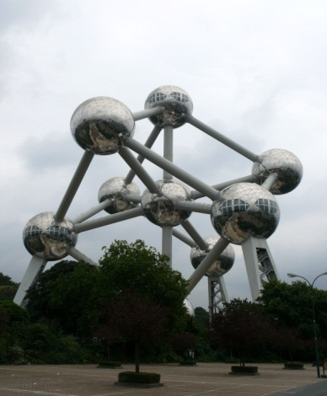
- největší belgická řeka

3. Dalším symbolem Bruselu je malá bronzová soška Mameken Pis. Když vypočteš příklady a dopíšeš dolů k výsledkům odpovídající písmena, dozvíš se, co tento název znamená v češtině.
J A P Í
55 369 80 232 65 547 39 017
- 17 086 - 8 473 - 18 888 32 992

R K E C
51 842 27 319 7 485 71 006
6 908 66 487 77 616 - 43 818

Č L Ů CH
45 132 42 611 36 162 86 087
16 287 - 999 - 25 374 9 335

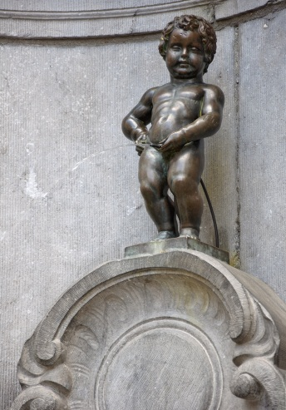

Řešení
ČŮRAJÍCÍ CHLAPEČEK

_____ _____ _____ _____ _____ _____ _____ _____
61 419 10 788 58 750 71 759 38 283 72 009 27 188 72 009

_____ _____ _____ _____ _____ _____ _____ _____
95 422 41 612 71 759 46 659 85 101 61 419 85 101 93 806

Metodický list
Tento učební materiál je určen pro 5. ročník, Vlastivěda, oblast Evropa, část Belgie. Je vhodný pro práci s interaktivní tabulí a popisovačem. Je možné ho i vytisknout.
Úkol č. 1
Mapa slouží k procvičení orientace na mapě Evropy a zopakování zeměpisných pojmů. Žáci přiřazují volně pohyblivé zeměpisné pojmy k šipkám na mapě. Mohou používat mapu Evropy.

Řešení:
Nizozemsko
Severní moře

Severní moře
Brusel
Německo

Lucembursko
Francie

Úkol č. 2

Slouží k opakování zeměpisných pojmů, k procvičení práce s mapou a rozšíření znalostí o Bruselu. Žáci dopisují do křížovky správné výrazy.

 |  |  |  |  | 1. | A | R | D | E | N | Y
 |  |  | 2. | A | N | T | V | E | R | P | Y
 |  |  |  | 3. | Č | O | K | O | L | Á | D | A
 |  | 4. | D | I | A | M | A | N | T | Ů
 |  |  | 5. | U | N | I | E
6. | B | E | N | E | L | U | X
 |  |  |  |  | 7. | M | Á | Z | A

Úkol č. 3

Slouží k procvičení písemného sčítání a odčítání a rozšíření znalostí o Bruselu. Žáci vypočítají příklady a k výsledkům v dolní části listu dopisují odpovídající písmena. Jeden žák pracuje u tabule, ostatní příklady počítají do sešitu. Obdélník Řešení je pohyblivý. Jeho přetažením se zobrazí tajenka..

Řešení: ČŮRAJÍCÍ CHLAPEČEK

Použité materiály
Vlastivěda pro 5. ročník, Hana Mühlhauserová, nakl. Hanami 2011
Vlastivědné mapy pro 1. stupeň základních škol, nakl. Kartografie Praha 2008
Použité obrázky
Úvodní list
http://4.bp.blogspot.com/_gLGwMksL3Pk/TAQLd-m2ICI/AAAAAAAAH7E/c2nyI1mIoGo/s1600/Eric+de+Ville+-+La+Tour+De+Bruxelles+(2008).JPG
List č.2
http://t3.gstatic.com/images?q=tbn:ANd9GcQWnncXdsn5yP9rFWuZ5Tc2WPnageR8PkAGmN2KrbAP6XleahDT1w
List č.3
http://www.deviantart.com/download/74275541/theatombruxellesbydiab0lik5.jpg
List č.4
http://upload.wikimedia.org/wikipedia/commons/6/64/BruxellesMannekenPis.jpg

